|  |  |
| --- | --- |
|  | **Informe de Pertenencia Sociolingüistica del Instituto Guatemalteco de Migración -IGM-**  En cumplimiento del Artículo 10, numeral 28 de la Ley de Acceso a La Información Pública.  **Guatemala, septiembre de 2023** |

Contenido

Introducción 3

1. Servicios que presta el Instituto Guatemalteco de Migración 4

1. Emisión de documentos de viaje y otros documentos extendidos en la República de Guatemala. 4

2. Documentos emitidos en Misiones Diplomáticas o Consulares acreditadas en el extranjero: 4

3. Visas guatemaltecas 5

4. Residencias 5

5. Otros servicios 5

2. Idiomas y pertenencia étnica del personal del Instituto Guatemalteco de Migración 8

Cuadro No. 1 10

Comunidad Lingüística del Personal del IGM 10

Cuadro No. 2 11

Comunidad Lingüística del Personal del IGM 11

Cuadro No. 3 12

Comunidad Lingüística del Personal del IGM 12

Cuadro No. 4 13

Comunidad Lingüística del Personal del IGM 13

Cuadro No. 5 14

Comunidad Lingüística del Personal del IGM 14

Cuadro No. 6 15

Comunidad Lingüística del Personal del IGM 15

Cuadro No. 7 16

Comunidad Lingüística del Personal del IGM 16

Cuadro No. 8 17

Comunidad Lingüística del Personal del IGM 17

Cuadro No. 9 18

Comunidad Lingüística del Personal del IGM 18

3. Usuarios del Instituto Guatemalteco de Migración 19

Cuadro No. 10 19

Personas que requirieron información del IGM, por medio del Call Center 19

Cuadro No. 11 20

Personas que requirieron información por medio de la Unidad de Información Pública del IGM 20

Cuadro No. 12 20

Pertenencia sociolingüística de los solicitantes 20

Cuadro No. 13 21

Datos de Recepción del IGM 21

Cuadro No. 14 23

Sexo de usuarios del IGM 23

Cuadro No. 15 23

Nacionalidad de los usuarios del IGM 23

Cuadro No. 16 24

Consolidado de usuarios del IGM 24

Conclusiones 25

Recomendaciones 25

Bibliografía 26

**INFORME DE PERTENENCIA SOCIOLINGÜISTICA DEL INSTITUTO GUATEMALTECO DE MIGRACIÓN –IGM-, CORRESPONDIENTE A SEPTIEMBRE DE 2023**

# Introducción

El Instituto Guatemalteco de Migración, en cumplimiento de lo que establece la Ley de Acceso a la Información Pública, artículo 10, numeral 28, instruye que, los diferentes sujetos obligados deben tener un informe actualizado sobre los datos relacionados con la pertenencia sociolingüística de los usuarios de los servicios con el objetivo de adecuar los mismos acordes a las necesidades de los usuarios y para ello debe hacer un proceso de recopilación de información.

De igual manera, otro de los fundamentos legales para dar cumplimiento a esta disposición es la Ley de Idiomas Nacionales, Decreto 19-2003 del Congreso de la República de Guatemala, que en el artículo 4, indica que, tiene como objeto regular lo relativo al reconocimiento, respeto, promoción, desarrollo y utilización de los idiomas de los pueblos Mayas, Garífuna y Xinca, y su observancia en irrestricto apego a la Constitución Política de la República y al respeto y ejercicio de los derechos humanos.

Para ello, el presente informe tiene tres elementos básicos, conocer los servicios que se prestan, establecer los idiomas que habla el personal del IGM y recopilar información sobre los usuarios del Instituto. Con los datos anteriores se podrá establecer si se hace necesario adecuar alguno de los servicios de acuerdo a las necesidades de los usuarios del mismo.

Esperando contribuir para que toda persona sin discriminación alguna pueda acceder a los diferentes servicios que presta el Instituto y por nuestra parte ir adoptando las medidas necesarias para dar cumplimiento a lo que establece la Ley de Acceso a la Información Pública, garantizando el derecho humano de acceso a la información.

# Servicios que presta el Instituto Guatemalteco de Migración

De acuerdo a lo que establece el Acuerdo Número IGM-029-2023 “Reglamento de Tarifas por Servicios Migratorios del Instituto Guatemalteco de Migración” y acorde a las funciones del Instituto Guatemalteco de Migración, contenidas en el Decreto 44-2016 Código de Migración, entre las funciones sustantivas se encuentran:

## Emisión de documentos de viaje y otros documentos extendidos en la República de Guatemala.

* 1. Pasaporte ordinario guatemalteco o su renovación por 5 años, US$50.00
  2. Pasaporte ordinario guatemalteco o su renovación por 10 años, US$85.00
  3. Pasaporte oficial guatemalteco, US$30.00
  4. Pasaporte diplomático guatemalteco o su renovación US$30.00
  5. Reposición de pasaporte ordinario guatemalteco, US$25.00
  6. Documento especial de viaje para personas refugiadas, US$10.00
  7. Tarjeta de trabajador transfronterizo e itinerante, con vigencia de un año US$10.00
  8. Extensión de vigencia de Pasaporte Ordinario Guatemalteco mediante sticker, con vigencia de dieciocho (18) meses, exenta de pago. Puede realizarse una sola vez.
  9. Extensión de vigencia de Pasaporte Ordinario Guatemalteco mediante sticker, con vigencia de 3 años, US$25.00, puede realizarse una sola vez.
  10. Copia certificada de pasaporte guatemalteco, US$25.00
  11. Certificación de historial de emisión de pasaporte guatemalteco, US$25.00
  12. Reposición de pasaporte ordinario guatemalteco US $40.00

## Documentos emitidos en Misiones Diplomáticas o Consulares acreditadas en el extranjero:

* 1. Pasaporte ordinario guatemalteco o su renovación, vigencia de 5 años US$65
  2. Pasaporte ordinario guatemalteco o su renovación, con vigencia de 10 años US$100.00

## Visas guatemaltecas

* 1. Visa simple, tarifario US$25.00
  2. Visa múltiple, tarifario US$150.00
  3. Autorización por ingreso temporal por razones de transporte US$10.00 por persona
  4. Autorización por invitado especial, US$50.00
  5. Autorización por persona dentro de un grupo artístico, cultural, religioso, deportivo o educativo US$10.00

## Residencias

* 1. Ingreso de solicitud de residencias, tarifario US$25.00
  2. Ingreso de solicitud de prórroga de residencia, tarifario US$25.00
  3. Residencia Temporal:
     1. Por un (1) año, tarifario US$200.00
     2. Por dos (2) año, tarifario US$300.00
     3. Por tres a cinco (3 a 5) año, tarifario US$500.00
  4. Residencia Temporal para ministros de culto o religiosos, tarifario US$50.00
  5. Residencia Temporal para estudiantes, tarifario US$100.00
  6. Residencia Temporal para refugiados o asilados políticos, tarifario US$50.00
  7. Residencia Permanente, tarifario US$700.00
  8. Residencia Permanente para centroamericanos, tarifario US$500.00
  9. Residencia permanente para rentistas o pensionados, tarifario US$400.00
  10. Solicitud de residencias en el extranjero US$75.00

## Otros servicios

* 1. Subdirección de Extranjería
     1. Modificaciones a registros de residencia, tarifario US$15.00
     2. Traslado de visa a pasaporte, tarifario US$15.00
     3. Cuota anual de extranjería para residencias permanentes, tarifario US$40.00
     4. Solicitud de información o documentación necesaria que amplíe o aclare los documentos presentados en las solicitudes de residencias permanentes, tarifario US$5.00
     5. Solicitud de cancelación de residencia, tarifario US$20.00
     6. Registro extemporáneo de residentes, tarifario US$200.00
     7. Certificación de Negativa de registros, tarifario US$15.00
     8. Solicitud de inscripción de garante guatemalteco, tarifario US$25.00
     9. Solicitud de autorización para ausentarse del país, tarifario US$25.00
     10. Solicitud de ratificación de estatus de residente permanente por disolución de matrimonio o cesación de la unión de hecho declarada legalmente, cambio de tipo de residencia o cambio de estatus migratorio, tarifario US$25.00
  2. Subdirección de Control Migratorio
     1. Tarjeta de visitante, tarifario US$15.00
     2. Certificación de arraigo, tarifario, US$10.00
     3. Certificación de movimiento migratorio, tarifario US$ 10.00
     4. Certificación de estatus migratorio, tarifario US$25.00
     5. Pase local para guatemaltecos en zonas adyacentes, tarifario Q1.00
     6. Visita de barco en muelle, tarifario US$50.00
     7. Visita de barco en fondeadero, tarifario US$50.00
     8. Ingreso de solicitud de Regularización Migratorio, tarifario US$25.00
     9. Estatus Especial de Invitados Especiales de los Organismos del Estado y sus dependencias o de los órganos autónomos y descentralizados, Grupos Artísticos, Culturales, religiosos, Deportivos o educativos que viajan juntos bajo la responsabilidad de una persona determinada, tarifario US$50.00
     10. Pase Especial de ingreso al territorio nacional por razones de transporte aéreo, marítimo o terrestre, tarifario US$50.00
     11. Reposición de sello de entrada en pasaporte vigente, tarifario US$10.00
  3. Subdirección de Documentos de Identidad Personal y de Viaje
     1. Razonamiento de pasaporte ordinario guatemalteco, tarifario US$10.00
     2. Certificación de validez y vigencia de pasaporte guatemalteco, tarifario US$15.00
     3. Copia certificada de pasaporte guatemalteco, tarifario US$25.00
     4. Certificación de historial de emisión de pasaporte guatemalteco, tarifario US$25.00

Otros servicios del Instituto Guatemalteco de Migración

1. Certificaciones y constancias no especificadas en el presente tarifario, US$15.00
2. Legalizaciones de firmas documentos, tarifario US$25.00
3. Constancia de estatus migratorio, tarifario US$30.00

La prestación de estos servicios se realiza en idioma español y los requisitos, formularios, citas, se pueden realizar por medio de la página Web [www.igm.gob.gt](http://www.igm.gob.gt) y dependiendo del trámite deben presentarse directamente a las oficinas del Instituto Guatemalteco de Migración con los documentos, formularios y requisitos que se le indicaron.

# Idiomas y pertenencia étnica del personal del Instituto Guatemalteco de Migración

La Subdirección de Recursos Humanos y Profesionalización del Personal del Instituto Guatemalteco de Migración dentro de sus funciones recopila la información que se presenta a continuación, haciendo la anonimización correspondiente de los datos, ya que para fines de este informe únicamente se necesitan los datos estadísticos.

El objetivo de esta recopilación de información, permite, en caso de ser necesario, poder brindar atención a los usuarios, en el idioma natal, que va a depender también de la ubicación, ya que este cuadro representa el total del personal distribuido a nivel nacional.

El Decreto 57-2008, Ley de Acceso a la Información Pública, en su artículo 10, numeral 28, indica “Las entidades e instituciones del Estado deberán mantener informe actualizado sobre los datos relacionados con la pertenencia sociolingüística de los usuarios de sus servicios, a efecto de adecuar la prestación de los mismos”. Esto fortalece lo que establece la Decreto 19-2003, Ley de Idiomas Nacionales, que Artículo 14. Prestación de servicios. El estado velará porque en la prestación de bienes y servicios públicos se observe la práctica de comunicación en el idioma propio de la comunidad lingüística, fomentando a su vez esta práctica en el ámbito privado. Artículo 15. De los servicios públicos. Facilitar el acceso a los servicios de salud, educación, justicia, seguridad, como sectores propietarios, para los cuales la población deberá ser informada y atendida en el idioma propio de cada comunidad lingüística, sin menoscabo de la incorporación gradual de los demás servicios, a los términos de esta disposición. Artículo 16. Calidades para la prestación de los servicios públicos. Los postulantes a puestos públicos, dentro del régimen de servicio civil, además del idioma español, de preferencia deberán hablar, leer y escribir el idioma de la comunidad lingüística respectiva en donde realicen sus funciones. Para el efecto, deberán adoptarse las medidas en los sistemas de administración de personal, de manera que los requisitos y calidades en las contrataciones contemplen lo atinente a las competencias lingüísticas de los postulantes. En el caso de los servidores públicos en servicio, deberá promoverse su capacitación, para que la prestación servicios tenga pertinencia lingüística y cultural, en coordinación con la Academia de las Lenguas Mayas de Guatemala.

Lo anterior, permite que se pueda fomentar el uso de los diferentes idiomas del país y no se pierda esa riqueza cultural, a la vez, que la prestación de los diferentes servicios que prestan las instituciones, de ser necesario, se adecuen acorde a las necesidades de los usuarios y se permita aprovechar el recurso humano, con el que cuenta la institución y brindar un mejor servicio.

En el caso, del Instituto Guatemalteco de Migración, todos los servicios los presta en español y para los trámites que presta la Subdirección de Extranjería, los formularios de trámite de visa (visa por expediente de residencia en trámite, solicitud de visa para turista o visitante para países categoría “C”, solicitud para visa A por residencia en proceso, solicitud por extensión de visa de turista o viajero) y constancias de certificaciones varias.

## Cuadro No. 1

## Comunidad Lingüística del Personal del IGM

Enero 2023



**Fuente:** Subdirección de Recursos Humanos y Profesionalización de Personal, enero 2023

## Cuadro No. 2

## Comunidad Lingüística del Personal del IGM

Febrero 2023



**Fuente:** Subdirección de Recursos Humanos y Profesionalización de Personal, febrero 2023

## Cuadro No. 3

## Comunidad Lingüística del Personal del IGM

Marzo 2023



**Fuente:** Subdirección de Recursos Humanos y Profesionalización de Personal, marzo 2023

## Cuadro No. 4

## Comunidad Lingüística del Personal del IGM

Abril 2023



**Fuente:** Subdirección de Recursos Humanos y Profesionalización de Personal, abril 2023

## Cuadro No. 5

## Comunidad Lingüística del Personal del IGM

Mayo 2023

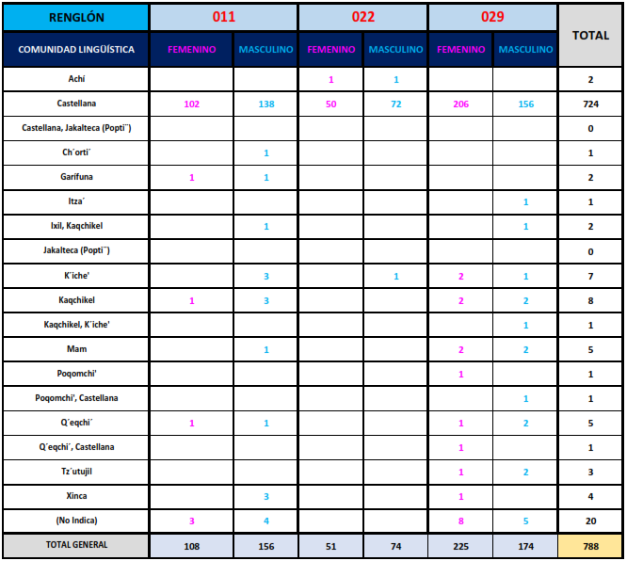

**Fuente:** Subdirección de Recursos Humanos y Profesionalización de Personal, mayo 2023

## Cuadro No. 6

## Comunidad Lingüística del Personal del IGM

Junio 2023

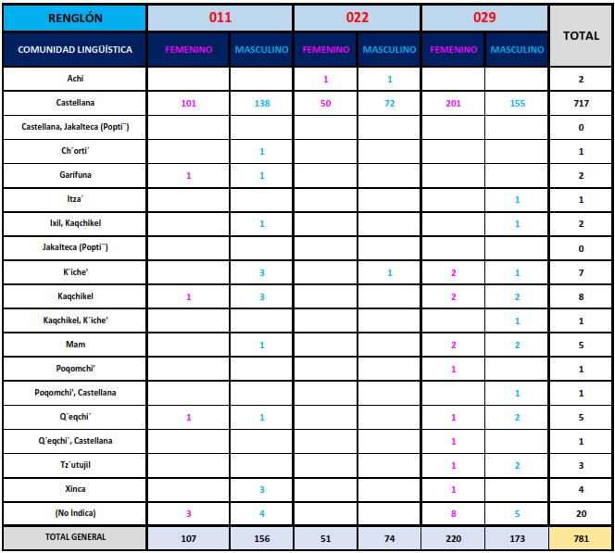

**Fuente:** Subdirección de Recursos Humanos y Profesionalización de Personal, junio 2023

## Cuadro No. 7

## Comunidad Lingüística del Personal del IGM

Julio 2023

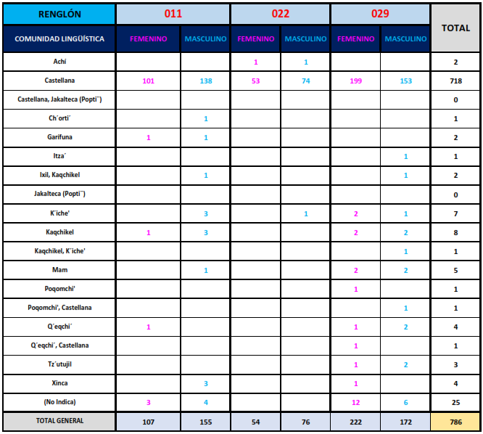

**Fuente:** Subdirección de Recursos Humanos y Profesionalización de Personal, julio 2023

## Cuadro No. 8

## Comunidad Lingüística del Personal del IGM

Agosto 2023

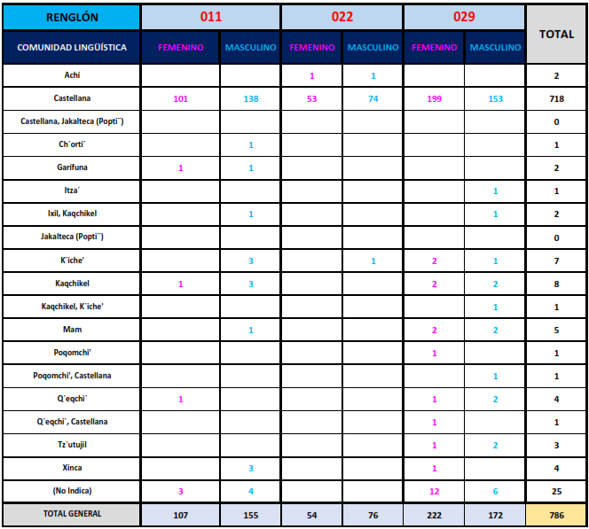

**Fuente:** Subdirección de Recursos Humanos y Profesionalización de Personal, agosto 2023

## Cuadro No. 9

## Comunidad Lingüística del Personal del IGM

Septiembre 2023

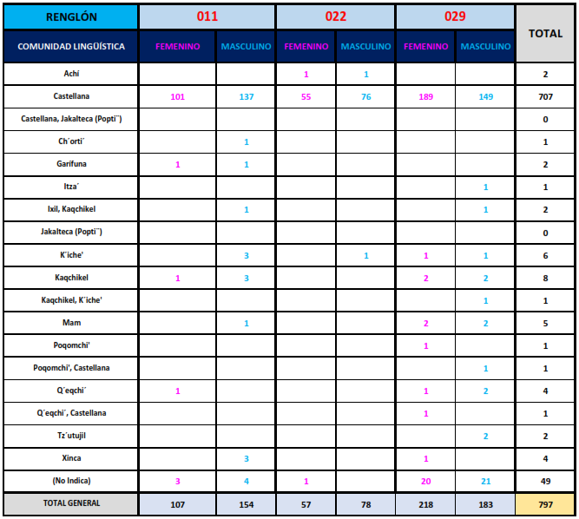

**Fuente:** Subdirección de Recursos Humanos y Profesionalización de Personal, septiembre 2023

# Usuarios del Instituto Guatemalteco de Migración

Se ha realizado el proceso de recopilación de información sobre usuarios, actualmente se tienen tres fuentes de información, la primera es de las llamadas de usuarios del IGM que se reciben al mes, la segunda, es de los datos obtenidos de usuarios o solicitantes de la Unidad de Información Pública y la tercera fuente de información es la que proviene de los datos de la Subdirección Técnica Administrativa por medio de la recepción del Instituto Guatemalteco de Migración.

Los grupos de usuarios generalmente hacen consultas vía telefónica, presencial y vía solicitudes de información. De acuerdo a los reportes generalmente se atiende en idioma español, sin embargo, dada la naturaleza de las funciones que corresponden al IGM, se atiende también en idiomas extranjeros como inglés, y hay personal capacitado para atender en diferentes idiomas.

## Cuadro No. 10

## Personas que requirieron información del IGM, por medio del Call Center

De enero a septiembre de 2023

| **Mes** | **Idioma** | **Mujeres** | **Hombres** | **Total de personas atendidas** |
| --- | --- | --- | --- | --- |
| **enero** | español | 3,783 | 2,784 | 6,567 |
| **febrero** | español | 3,476 | 2,726 | 6,202 |
| **marzo** | español | 2,496 | 1,952 | 4,448 |
| **abril** | español | 1,952 | 1,048 | 3,000 |
| **mayo** | español | 1,981 | 1,351 | 3,332 |
| **junio** | español | 3,186 | 2,272 | 5,458 |
| **Julio** | español | 3,946 | 2,829 | 6,775 |
| **Agosto** | español | 3,435 | 2,667 | 6,102 |
| **Septiembre** | español | 2,840 | 2,185 | 5,025 |

**Fuente:** Información proporcionada por Call Center del IGM, correspondiente a enero, febrero, marzo, abril, mayo, junio, julio, agosto y septiembre de 2023.

## Cuadro No. 11

## Personas que requirieron información por medio de la Unidad de Información Pública del IGM

De enero a septiembre de 2023

| No. | Mes | No. de solicitudes de información | femenino | masculino |
| --- | --- | --- | --- | --- |
| 1 | Enero | 149 | 74 | 75 |
| 2 | febrero | 123 | 60 | 63 |
| 3 | marzo | 110 | 58 | 52 |
| 4 | abril | 71 | 41 | 30 |
| 5 | mayo | 93 | 50 | 43 |
| 6 | junio | 77 | 36 | 41 |
| 7 | Julio | 137 | 74 | 63 |
| 8 | Agosto | 112 | 53 | 59 |
| 9 | Septiembre | 102 | 48 | 54 |

**Fuente:** Información proporcionada por la Unidad de Información Pública del IGM, correspondiente a enero, febrero, marzo, abril, mayo, junio, julio, agosto y septiembre de 2023.

## Cuadro No. 12

## Pertenencia sociolingüística de los solicitantes

De enero a septiembre de 2023

|  |  |  |  |  |  |  |  |  |  |  |
| --- | --- | --- | --- | --- | --- | --- | --- | --- | --- | --- |
| **No.** | **Idioma** | **enero** | **febrero** | **marzo** | **abril** | **mayo** | **junio** | **julio** | **agosto** | **septiembre** |
| **1** | K´iché | 3 | 1 | 1 | 0 | 3 | 3 | 1 | 3 | 2 |
| **2** | Mam | 0 | 1 | 0 | 1 | 2 | 0 | 0 | 1 | 0 |
| **3** | Garífuna | 6 | 2 | 0 | 6 | 1 | 1 | 2 | 0 | 3 |
| **4** | Maya | 13 | 11 | 5 | 6 | 10 | 13 | 15 | 6 | 6 |
| **5** | K´qchí | 2 | 0 | 0 | 0 | 0 | 0 | 1 | 2 | 2 |
| **6** | Ka´qchiquel | 0 | 0 | 0 | 2 | 0 | 2 | 2 | 0 | 3 |
| **7** | Xinca | 0 | 0 | 2 | 2 | 1 | 2 | 4 | 1 | 0 |
| **8** | Otros | 119 | 80 | 84 | 48 | 60 | 44 | 99 | 86 | 70 |
| **9** | Sin respuesta | 7 | 28 | 16 | 9 | 16 | 12 | 10 | 13 | 16 |

**Fuente:** Información proporcionada por la Unidad de Información Pública del IGM, correspondiente a enero, febrero, marzo, abril, mayo, junio, julio, agosto y septiembre de 2023.

La recepción reporta que ingresaron al Edificio Central del Instituto, indicando que los usuarios visitaron diferentes dependencias a realizar diferentes trámites en la institución.

## Cuadro No. 13

## Datos de Recepción del IGM

De enero a septiembre de 2023

| **Dependencia a la que visitan los usuarios** | **Número de personas** | | | | | | | |  |
| --- | --- | --- | --- | --- | --- | --- | --- | --- | --- |
| **enero** | **febrero** | **marzo** | **abril** | **mayo** | **junio** | **julio** | **agosto** | **septiembre** |
| **Subdirección de Extranjería** | 4,691 | 3,276 | 6,288 | 3,973 | 5,343 | 5,287 | 5,969 | 6,182 | 5,940 |
| **Subdirección de Control Migratorio** | 4,403 | 3,492 | 4,942 | 3,218 | 4,418 | 4,077 | 4,266 | 4,295 | 3,732 |
| **Subdirección Financiera** | 849 | 637 | 816 | 466 | 573 | 621 | 820 | 859 | 0 |
| **Subdirección de Documentos de Identidad Personal y de Viaje** | 353 | 195 | 261 | 204 | 290 | 291 | 401 | 83 | 0 |
| **Despacho Superior** | 163 | 78 | 149 | 112 | 129 | 118 | 140 | 181 | 216 |
| **Subdirección de Recursos Tecnológicos** | 145 | 17 | 48 | 21 | 27 | 36 | 83 | 78 | 45 |
| **Subdirección de Recursos Humanos y Profesionalización de Personal** | 106 | 67 | 89 | 49 | 52 | 45 | 109 | 68 | 51 |
| **Subdirección Jurídica** | 55 | 18 | 36 | 29 | 43 | 40 | 43 | 43 | 42 |
| **Subdirección Técnica Administrativa** | 37 | 19 | 83 | 41 | 139 | 111 | 101 | 117 | 105 |
| **Sindicato (STM)** | 28 | 12 | 11 | 12 | 38 | 20 | 22 | 22 | 40 |
| **SITRAMIG** | 0 | 0 | 0 | 0 | 79 | 1 | 0 | 2 | 4 |
| **Subdirección de Responsabilidad Profesional** | 14 | 1 | 8 | 8 | 7 | 2 | 15 | 3 | 8 |
| **Unidad de Información Pública** | 11 | 3 | 33 | 13 | 6 | 18 | 21 | 12 | 134 |
| **Auditoría Interna** | 0 | 0 | 3 | 0 | 0 | 5 | 7 | 2 | 0 |
| **Clínica médica** | 0 | 0 | 13 | 4 | 9 | 4 | 9 | 10 | 6 |
| **Inventarios** | 0 | 0 | 8 | 1 | 2 | 1 | 0 | 0 | 0 |
| **Departamento de Estadística y Archivos** | 0 | 0 | 0 | 0 | 0 | 0 | 2 | 0 | 0 |
| **TOTAL** | **10,855** | **7,815** | **12,788** | **8,151** | **11,155** | **10,677** | **12,008** | **11,957** | **10,323** |

Fuente: Subdirección Técnica Administrativa, enero, febrero, marzo, abril, mayo, junio, julio, agosto y septiembre de 2023.

## Cuadro No. 14

## Sexo de usuarios del IGM

De julio a septiembre de 2023

|  |  |  |  |  |
| --- | --- | --- | --- | --- |
| **Mes** | **Idioma** | **Mujeres** | **Hombres** | **Total de personas atendidas** |
| **Julio** | español | 5,029 | 6,979 | 12,008 |
| **Agosto** | español | 5,017 | 6,940 | 11,957 |
| **Septiembre** | español | 6,453 | 4,493 | 10,946 |

Fuente: Subdirección Técnica Administrativa, julio, agosto y septiembre de 2023.

## Cuadro No. 15

## Nacionalidad de los usuarios del IGM

De julio a septiembre de 2023

|  |  |  |  |
| --- | --- | --- | --- |
| **Mes** | **Nacionales** | **Extranjeros** | **Total de personas atendidas** |
| **Julio** | 9,275 | 2,733 | 12,008 |
| **Agosto** | 9,048 | 2,909 | 11,957 |
| **Septiembre** | 8,134 | 2,812 | 10,946 |

Fuente: Subdirección Técnica Administrativa, julio, agosto y septiembre de 2023.

## Cuadro No. 16

## Consolidado de usuarios del IGM

De enero a septiembre de 2023

|  |  |  |  |  |
| --- | --- | --- | --- | --- |
| **No.** | **Dependencia** | **Mujeres** | **Hombres** | **Total** |
| **1** | Call Center | 27,095 | 19,814 | 46,909 |
| **2** | Unidad de Información Pública | 494 | 480 | 974 |
| **3** | Recepción | s/d | s/d | 95,729 |
|  | **TOTAL** | 27,589 | 20,294 | 143,612 |

**Fuente:** Elaboración propia con base a datos proporcionados por las diferentes dependencias del IGM, enero, febrero, marzo, abril, mayo, junio, julio, agosto y septiembre de 2023.

# Conclusiones

1. Se da cumplimiento a lo que establece la Ley de Acceso a la Información Pública, en el artículo 10, numeral 28, brindando la información que se tiene en el Instituto Guatemalteco de Migración correspondiente a enero, febrero, marzo, abril, mayo, junio, julio, agosto y septiembre de 2023.
2. Qué se inició el proceso de recopilación de la información con el objetivo de conocer si el Instituto necesita adecuar alguno de los servicios que presta en uno de los idiomas nacionales de acuerdo a las necesidades que sean detectadas.
3. Qué se tiene por parte de la Subdirección de Recursos Humanos, identificado al personal del Instituto que puede brindar apoyo a usuarios que hablen alguno de los idiomas nacionales, previamente identificados.

# Recomendaciones

1. Continuar con la entrega del informe de pertenencia sociolingüística, cómo un mecanismo de conocer los idiomas que hablan sus usuarios del Instituto Guatemalteco de Migración.
2. Se adapten las herramientas de recopilación de información, en este caso particular, de información de pertenencia sociolingüística, a fin de que puedan ser más integrales.
3. Continuar con el fortalecimiento institucional en relación a su recurso humano particularmente con las personas que hablen alguno de los idiomas nacionales a fin de que puedan brindar soporte a alguna de las dependencias que así lo requieran, en caso de que los usuarios necesiten ser atendidos en su idioma.

# Bibliografía

* Decreto 57-2008, Ley de Acceso a la Información Pública
* Decreto 19-2003, Ley de Idiomas Nacionales
* Acuerdo de Autoridad Migratoria Nacional No. 4-2023 Tarifario de Servicios Migratorios, Aprobación del Acuerdo IGM-028-2023 de fecha cinco de mayo del dos mil veintitrés.
* Acuerdo Número IGM-028-2023, Derogatoria del Acuerdo Número IGM-0052-2022, Tarifario de Servicios Migratorios del Instituto Guatemalteco de Migración.
* Acuerdo Número IGM-027-2023, Reformas al Acuerdo Número IGM-017-2023, Reglamento General del Código de Migración.
* Acuerdo de Autoridad Migratoria Nacional No. AMN 005-2023, Reglamento de Tarifas por Servicios Migratorios del Instituto Guatemalteco de Migración.
* Acuerdo de Autoridad Migratoria Nacional No. 029-2023 Reglamento de Tarifas por Servicios Migratorios del Instituto Guatemalteco de Migración.